**REGLAMENTO DEL TORNEO DE VOLEIBOL 3x3**

1. **EL CAMPO**

Las dimensiones del campo serán aproximadamente de 6m de ancho por 12 de largo, dividido en dos mitades iguales, delimitadas por líneas de colores que contrasten con la superficie de juego, la cual será plana y sin desniveles que puedan resultar peligrosos para los participantes

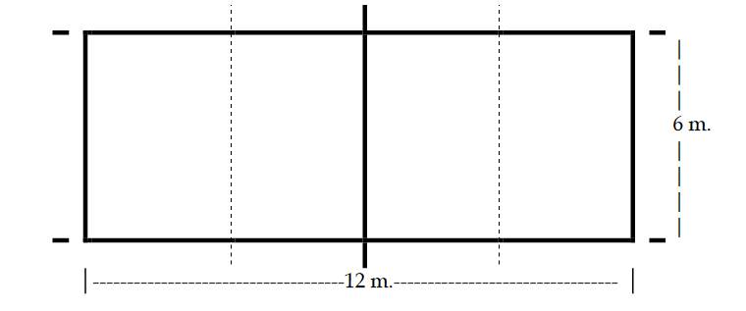

1. **ZONA DE SAQUE.**

Se podrá sacar desde cualquier parte de la línea de fondo, siempre y cuando no se exceda de la zona de 6 metros, no pisando la línea en el momento del saque. El saque será libre.

1. **COMPOSICION DE LOS EQUIPOS.**

El equipo deberá de presentar un mínimo de 3 jugadores y estar compuesto por un máximo de 6.

1. **SISTEMA DE PUNTUACIONES.**

El partido se disputa a un solo set de 15 puntos, con el sistema de "acción-punto" o sea que cada jugada concede un punto al ganador, independientemente de quien ha servido.

En caso de empate en 15 puntos, el set terminará cuando uno de los equipos marque el punto 17.

1. **EQUIPACION.**

Todos los jugadores deberán de vestir una camiseta de color uniforme.

1. **ROTACION Y POSICION EN EL CAMPO.**

En el campo, el jugador que está en la posición del saque estará pues en la posición 1

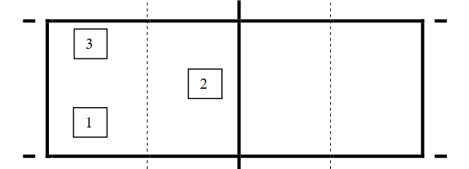

Según el esquema, éstas son las posiciones de la rotación en el campo y la organización del equipo serán los tres delanteros.

1. **EL JUEGO.**

*Protocolo:*

Un sorteo decide lo que corresponda a cada uno de los equipos: el saque, la recepción o la elección del campo (en el caso de jugarse a más de un set, en el 2º set habrá cambio de campos, y de nuevo se volverá a cambiar de campo si se tiene que disputar un 3º set)

*Inicio del juego:*

El balón será puesto en juego por el jugador que debe servir, desde detrás de la línea de fondo.

El jugador golpea el balón con una sola mano, de manera que pase sobre la red y caiga en el campo adversario.

El jugador no puede entrar en el campo, ni pisar la línea de fondo antes de haber efectuado el servicio.

Para que el servicio sea válido, el balón no debe tocar a un compañero, ni otro obstáculo y caerá dentro del campo adversario.

Todos los jugadores deberán sacar, guardando su turno de servicio, rotando en el sentido de las agujas del reloj.

*Desarrollo del juego:*

El balón debe ser golpeado, pudiendo el contacto efectuarse con cualquier parte del cuerpo. Este contacto debe ser breve y simultáneo.

Después de un máximo de tres toques, el balón debe superar nuevamente la red y caer en campo adversario.

El equipo que ha efectuado un bloqueo, tiene derecho a 3 toques más.

El balón no puede ser tocado dos veces consecutivas por el mismo jugador, salvo después de la acción de bloqueo.

El balón no debe caer al suelo en el propio campo, ni tocar ningún obstáculo ni caer al suelo fuera del campo de juego, después que algún jugador del equipo lo haya tocado.

Los jugadores no deben tocar la red, el balón en campo adversario, ni superar completamente la línea central que divide ambos campos.

*Cambio de campo:*

Cuando la suma de la puntuación de ambos equipos llegue a 15, se procederá al cambio de campo.

1. **SUSTITUCIONES.**

Se permitirán sustituciones ilimitadas para fomentar el juego de todos los participantes y éstas se harán sin más formalidades que la petición de los participantes antes de la orden de saque.

1. **REGLA DEL SAQUE CONTINUADO.**

Cuando un jugador realice un máximo de 5 saques seguidos, al finalizar la jugada del quinto saque, si el equipo sigue en posesión del balón, se hará una rotación, sacando el siguiente jugador que le corresponda.

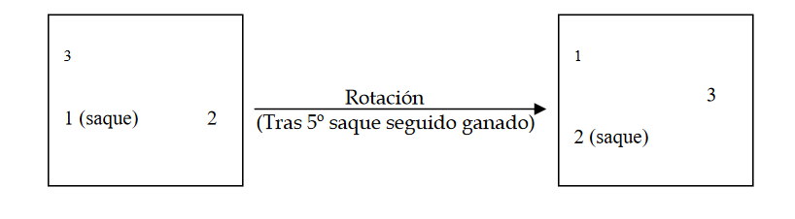

1. **CONSIDERACIONES ARBITRALES.**

El arbitraje del partido será realizado por los propios equipos, siendo designado por la organización alguien que ayude en el arbitraje, en el caso en el que los equipos no se pongan de acuerdo en alguna decisión arbitral, y que, a su vez, pueda realizar labor de anotador de puntuación. El nivel de exigencia técnica en lo relativo a los toques de balón será permisivo pero… no todo vale, favoreciendo en todos los casos la continuidad de la acción.

Solo se pitará el toque de red e invasión de campo en caso de que la acción sea intencional, excesiva, peligrosa para el resto de los jugadores o desnaturalice el juego (bajar la red para rematar, bloquear, etc.)

En caso de actitudes incorrectas de un jugador, consigo mismo o con el resto de los participantes en la competición, el árbitro procederá a advertir y en caso de extrema necesidad de apartar al jugador de la competición.

1. **RESPONSABILIDAD EN CASO DE LESION.**

La actividad aquí propuesta es un deporte inherentemente con riesgos, en mayor o menor medida, dependientes del estado físico de los participantes, la equipación, técnica, inclemencias del tiempo… La organización NO se hace responsable de las lesiones y accidentes que puedan sufrir los participantes. Así mismo, no se responsabilizará de ningún incidente que pueda surgir durante la celebración del mismo.